**Elektroneurographie: Vertiefung**

**Aufgaben**

1 **Indikation für Elektroneurographie** **ENG**

(Indikation = Veranlassung einer medizinischen Maßnahme)

Elektroneurographie wird vor allem bei Nerven der Extremitäten einge­setzt, weil diese dort so nah an der Oberfläche liegen, dass elektrische Reizung wie auch Potential­messung gut möglich sind.

Recherchieren Sie, bei welchen Gelegenheiten die ENG eingesetzt wird.

**2 Karpaltunnel-Syndrom** (M1)

2.1 Benennen Sie zwei Symptome des Karpaltunnel-Syndroms.

2.2 Beschreiben Sie den Unterschied im Elektroneurogramm eines gesunden Men­schen und eines Patienten mit Karpaltunnel-Syndrom (B1). Interpretieren Sie die Mess­ergeb­nisse.

2.3 Beim selben Patienten werden weitere Messungen durchgeführt, bei denen so­wohl Reiz- als auch Messelektrode auf dem Unterarm sitzen.

Beschreiben Sie, welche Ergebnisse im Elektroneurogramm Sie beim diesem Pati­en­ten bzw. einem Gesunden erwarten, wenn außer einem Karpaltunnel-Syndrom keine weiteren neuronalen Störungen vorliegen.

**3 Fallfuß** (M2)

3.1 Begründen Sie, dass eine Beschädigung des Nerven an der Rückseite des Unter­­­schenkels das Symptom Fallfuß bewirken kann.

3.2 Ordnen Sie die Elektroneurogramme (a) bis (c) begründet den in M2 beschrie­benen Reizelektroden zu.

3.3 Beschreiben Sie den für die Diagnose wesentlichen Unterschied in den Elektro­neuro­grammen (a) bis (c) und vororten Sie die Stelle der neuronalen Störung.

3.4 Begründen Sie anhand des Summenpotentials in (c) die Art der neuronalen Schädi­gung.

**4 Untersuchung sensorischer Axone**

Bei der Untersuchung sensorischer Axone wird die Reizelektrode oft in der Mitte der Strecke angebracht und je eine Messelektrode „stromauf“ (Richtung Soma) sowie „stromab“ in gleichem Abstand von der Reizelektrode.

4.1 Unter natürlichen Umständen verläuft die Erregungsleitung im Neuron nur in einer einzi­gen Richtung: vom Soma weg in Richtung zum Axonende.

Begründen Sie, warum bei einer künstlichen Reizung in der Mitte des Axons neu­ro­­nale Antworten des Axons sowohl „stromauf“ als auch „stromab“ gemessen werden können.

4.2 Skizzieren Sie die Elektroneurogramme nach einem sehr kurzen elektrischen Reiz in folgenden Fällen:

a) keine neurologische Schädigung

b) Schädigung der Myelinscheide sensorischer Axone „stromauf“ der Reiz-­

elek­trode

c) Durchtrennung einzelner sensorischer Axone „stromab“ der Reizelektrode

**Materialien**

**M1 Karpaltunnel-Syndrom**

**B1**

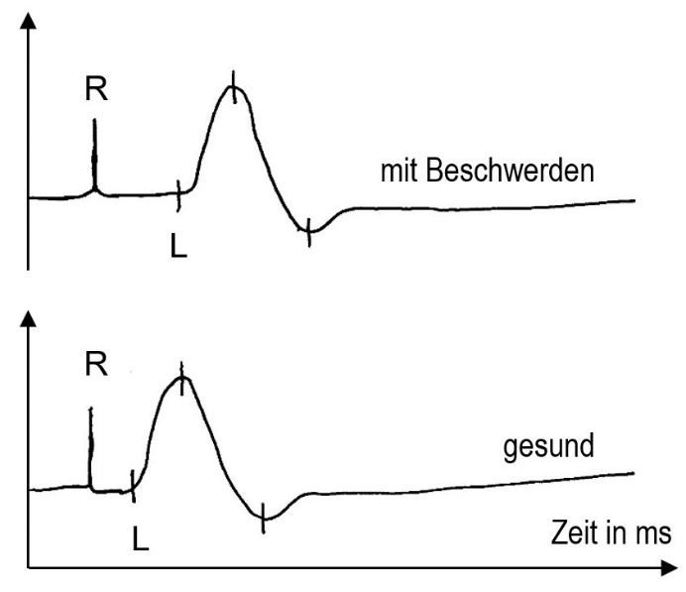Im Bereich der Handwurzelknochen (me­di­zi­nisch: *Carpalia*) zieht neben mehreren Sehn­en ein Nerv durch einen schmalen Tunnel, der bei manchen Patienten so stark verengt ist, dass es zu neurolo­gi­schen Störungen kommt. Ein Patient be­rich­tet über Taubheit der ersten drei Finger und nächtliche Schmer­zen in der Hand.

Zur Untersuchung wird am Unterarm in der Nähe des Handgelenks eine Reiz­elektrode angebracht und am Daumen­ballen eine Mess­elektrode, die sowohl den künstlich verabreichten Reiz R (prak­tisch ohne zeit­liche Verzögerung) als auch das dadurch her­vorgerufene Summenpotential des Nervs (mit Verzögerung) aufzeichnet.

B1 zeigt oben das Elektroneurogramm einer Messung mit einmaliger sehr kurzer Reizung am Patienten. Die Zeit zwischen dem verabreichten Reiz und dem Beginn des Nervenimpulses (gekennzeichnet mit L) wird als Latenzzeit bezeichnet. Das untere Elektroneurogramm zeigt das Messergebnis eines gesunden Menschen (bei identischem Reiz und identischer Lage der beiden Elektroden.

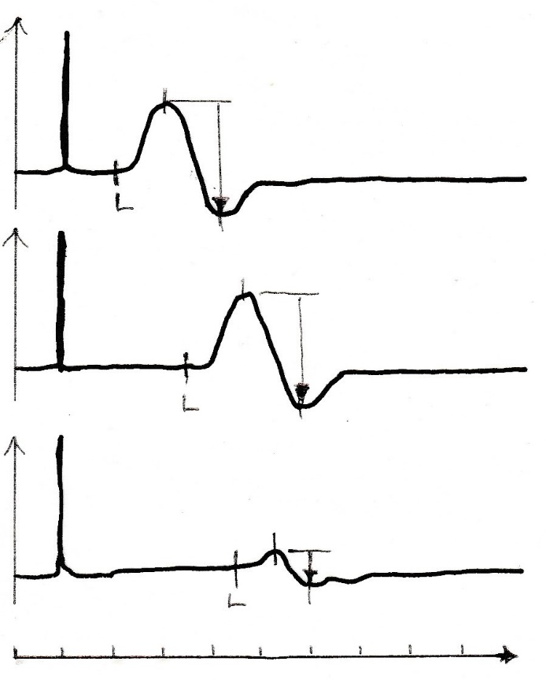**M2 Fallfuß**

R

R

R

Als Fallfuß bezeichnet man das Phänomen, dass ein Patient seinen Fuß nicht mehr an­heben kann. Die Muskeln, die normaler­wei­se die Zehen in Richtung Schienbein bewe­gen, befinden sich im Unterschenkel, der motorische Nerv, der sie versorgt, zieht vom Oberschenkel über die Kniekehle auf der Hinterseite des Unter­schenkels nach unten.

(a)

(b)

(c)

L

**B2**

Um die beschädigte Stelle in diesem Nerv auf­zufinden, werden auf der Rückseite des Beines folgende Elektroden aufgebracht: eine Mess­elek­trode etwa in der Mitte des Unterschenkels, zwei Reizelektroden zwi­schen der Messelek­trode und dem Knie, eine Reizelektrode ober­halb des Knies.

L

B2 zeigt die Elektroneurogramme der Mes­sun­gen nach einem sehr kurzen elektri­schen Reiz an jeweils einer der Reiz­elek­troden. Die Pfeile zeigen die Amplitude des neuronalen Impulses an.

Zeit in ms

L

[Abb. verändert nach https://www.neurologie-albertusmagnus.de/praxisleistungen/elektroneurographie-elektromyographie.html, aufgerufen am 1.4. 2024]

**Hinweise für die Lehrkraft:**

*Dieses Arbeitsblatt ist für die* ***Begabtenförderung*** *gedacht, denn das Anspruchsniveau ist recht hoch. Dabei werden konkrete Beispiele aus der medizinischen Praxis berücksichtigt. Die Auf­gaben setzen voraus, dass die Kursteilnehmer im Unterricht bereits gelernt haben, ein ver­zöger­tes Signal sowie eine verringerte Amplitude zu interpretieren. In Aufgabe 4 wird eine zusätzliche Variante einer elektroneurographischen Untersuchung aufgegriffen.*

**1 Indikation für ENG**

Verdacht auf Polyneuropathie (übersetzt: mehrfache Nervenerkrankung), die sich u. a. durch Missempfindungen und Taubheitsgefühle in Armen und Beinen, aber auch Problemen bei der Bewegung bemerkbar macht

Bandscheibenvorfall, bei dem der Verdacht besteht, dass ein Nerv eingeklemmt bzw. geschädigt wurde

Unfall oder Verletzung, wobei der Verdacht besteht, dass ein Nerv eingeklemmt bzw. geschädigt wurde

**2 Karpaltunnel-Syndrom**

2.1 Taubheitsgefühl

Schmerzen (vom Handgelenk bis in die Finger ziehend)

2.2 Die Latenzzeit ist bei dem Patienten mit den Beschwerden deutlich länger. Bei einer Schädigung der Myelinscheide ist die saltatorische Signalleitung gestört und dadurch die Leitungsgeschwindigkeit erniedrigt.

2.3 Weil im Unterarm selbst keine neurologische Schädigung vorliegt, sehen beide Elek­ tro­neurogramme gleich aus (gleiche Leitungsgeschwindkeit bzw. Latenzzeit).

**3 Fallfuß**

3.1 Der Beugermuskel für den Fuß kann sich nur kontrahieren, wenn er ein elektrisches Signal vom zuständigen motorischen Neuron erhält. Ohne Nervensignal bleibt er schlaff und der Fuß wird nicht nach hinten gezogen.

3.2 Die kürzeste Latenzzeit gibt es bei (a), die zugehörige Reizelektrode sitzt am Unter­ schenkel nahe bei der Messelektrode.

Die längste Latenzzeit gibt es bei (c), die zugehörige Reizelektrode sitzt oberhalb des Knies.

Elektroneurogramm (b) gehört zur Reizelektrode in der Mitte.

3.3 Die Elektroneurogramme (a) und (b) zeigen ein relativ hohes Summenpotential, was auf ungestörte Erregungsleitung hindeutet. Bei (c) ist die Amplitude des Summenpotentials stark erniedrigt. Die neuronale Störung liegt also etwa beim Knie.

3.4 Das Summenpotential setzt sich aus den Einzelpotentialen von mehreren Axons zusam­men. Wenn das Summenpotential stark erniedrigt ist, wird es nur von den Einzelpoten­tialen weniger Axone gebildet, andere Axone leiten dagegen die Erregung nicht weiter (sind womöglich durchtrennt).

**4 Untersuchung sensorischer Axone**

4.1 In der natürlichen Situation sind die Schnürringe, die „stromab“ (in Richtung Axonende) von der momentan erregten Stelle liegen, bereit für ein Aktionspotential, während sich die Schnürringe „stromauf“ noch in der Refraktärzeit befinden und deshalb vorläufig nicht erregt werden können.

Die künstliche Reizung findet mitten im Axon statt. Alle links und rechts davon liegen­ den Schnürringe sind bereit, ein Aktionspotential auszubilden, weil sie sich nicht in der Refraktärzeit befinden.

4.2 Die Messelektrode M1 liegt „stromauf“, die Messelektrode M2 liegt „stromab“ von der Reizelektrode.

U in mV

Zeit in ms

M1

M2

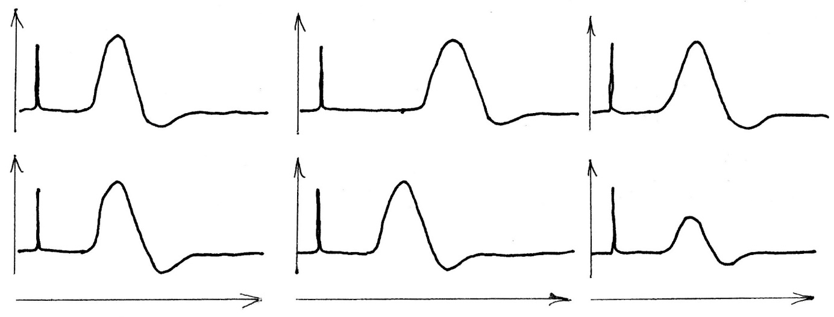

a) b) c)

Thomas Nickl, April 2024